Лабораторна робота №7
ВІДОБРАЖЕННЯ ВИМІРЮВАЛЬНОЇ ІНФОРМАЦІЇ В ГРАФІЧНОМУ ФОРМАТІ В РОБОЧОМУ СЕРЕДОВИЩІ MATLAB
Мета: проведення досліджень щодо процесів створення графіків в робочому середовищі програми Matlab.
ТЕОРЕТИЧНІ ВІДОМОСТІ
- Оформлення графіків
На минулому занятті ми навчилися будувати графіки за допомогою функції plot. Однак слід зазначити, що при побудові графіків достатньо вагомим є оформлення та представленні інформації, як наприклад, координатна сітка, підписи осей, заголовки елементів, наявність легенди. Такі можливості реалізуються або за допомогою додаткових параметрів або за допомогою команд та функцій. Перечислимо основні із них. Сітка наноситься командою grid on, функції xlabel ylabel служать для розміщення підписів осей, а title – для заголовку. Для відображення легенди використовують функцію legend.
Наприклад, виведемо результати виміру добової температури:
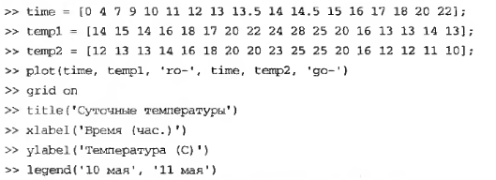
В результаті отримаємо наступний вид графіку, рис.1
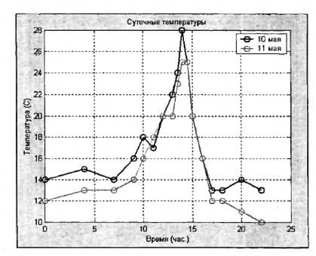
Рис.1
- Команда hold on дозволяє додавати криві на уже існуючий графік. Функції subplot дозволяє виводити декілька графіків в одному вікні. Так, наприклад, при введенні наступних команд, що представлено на рис.2, а результат на рис.3
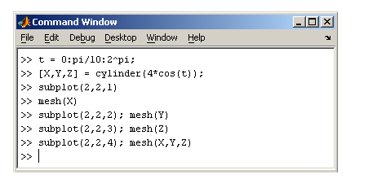
Рис.2
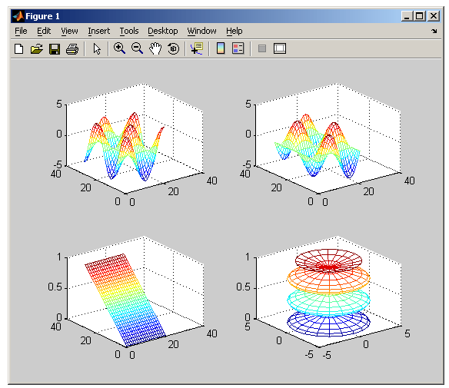
Рис.3
- Графіки параметричних на кусково-заданих функцій
Для побудови функцій, що задані параметрично, необхідно спочатку згенерувати вектор значень аргументу, а потім визначити значення функцій та записати їх у вектори, які слід використовувати як аргументи функції plot.
Так, наприклад, для побудови графіку функції x(t)=0.5sint, y(t)=0.7cost для $t∈[0, 2π]$ необхідно задати наступні команди:
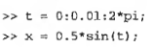
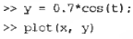
Для побудови кусково-заданої функції необхідно вирахувати кожну вітку, а потім об’єднати значення абсцис в один вектор, а значення ординат в інший вектор, а потім вивести графік функцій цих двох масивів. Наприклад,
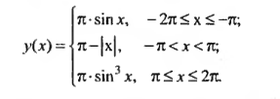
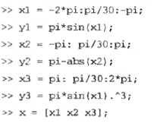
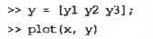
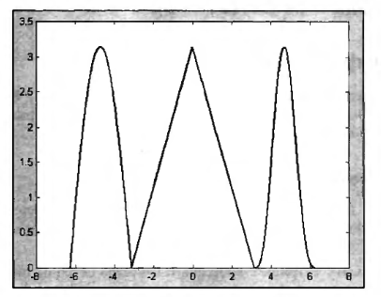
Рис.4

ЗАВДАННЯ НА ЛАБОРАТОРНУ РОБОТУ
Запустіть програму MATLAB. Робота буде проводиться у вікні "Command Window".
- Побудувати графік, який відображає зміну температури повітря відповідно до таблиці1. Підписати графік як у прикладі.
Таблиця 1 – Зміна температури

Варіант 1 | time | 2 | 4 | 6 | 7 | 8 | 10 | 12 | 14 | 16 | 18 | 20 | 21 | 22 | 23 | 24
 | temp1 | 10 | 11 | 12 | 13 | 14 | 15 | 15 | 15 | 15.5 | 14 | 13.8 | 13.5 | 13 | 12.5 | 12
 | temp2 | 14 | 14 | 14.5 | 15 | 16 | 16 | 16 | 16 | 15.5 | 15 | 14.5 | 14.3 | 14 | 13.8 | 13
Варіант 2 | time | 1 | 3 | 5 | 7 | 8 | 9 | 11 | 13 | 15 | 17 | 19 | 20 | 21 | 22 | 23
 | temp1 | 4 | 5 | 5.5 | 6 | 6 | 6 | 7 | 7 | 7.5 | 8 | 7.5 | 7.3 | 7 | 6.5 | 6
 | temp2 | 8 | 8 | 8.5 | 9 | 9 | 9 | 9 | 9 | 9.3 | 9 | 8.8 | 8.5 | 8 | 7.8 | 7
Варіант 3 | time | 0 | 2 | 4.5 | 6 | 7 | 8 | 9 | 10 | 10.5 | 11 | 11.5 | 12 | 13 | 13.5 | 14
 | temp1 | 10 | 10 | 10.5 | 11 | 12 | 13 | 14 | 15 | 14.5 | 14 | 13.5 | 13.2 | 13 | 12.5 | 12
 | temp2 | 15 | 15 | 15.5 | 16 | 17 | 18 | 19 | 20 | 20.5 | 21 | 20.5 | 20.3 | 20 | 19.5 | 19
Варіант 4 | time | 1 | 2 | 3 | 4 | 5 | 6 | 7 | 8 | 9 | 10 | 11 | 12 | 13 | 14 | 15
 | temp1 | 20 | 20 | 20.5 | 21 | 22 | 23 | 24 | 25 | 25.5 | 25 | 25.5 | 25.3 | 26 | 26.3 | 26
 | temp2 | 10 | 10 | 10.5 | 11 | 12 | 13 | 14 | 15 | 15.5 | 15 | 15.5 | 15.3 | 16 | 16.3 | 16
Варіант 5 | time | 10 | 11 | 12 | 13 | 14 | 15 | 16 | 17 | 18 | 19 | 20 | 21 | 22 | 23 | 24
 | temp1 | 18 | 19 | 19.5 | 20 | 21 | 20 | 20 | 20 | 20.5 | 20 | 20.5 | 20.3 | 20 | 20.3 | 20
 | temp2 | 21 | 21 | 20.5 | 20 | 20 | 19 | 18 | 19 | 19.5 | 20 | 20.1 | 20.2 | 20 | 20.3 | 20
Варіант 6 | time | 4 | 5 | 6 | 7 | 8 | 9 | 10 | 11 | 12 | 13 | 14 | 15 | 16 | 17 | 18
 | temp1 | 7 | 7 | 7.5 | 8 | 8 | 9 | 9 | 10 | 10.5 | 10 | 10.5 | 10.8 | 11 | 11.5 | 12
 | temp2 | 13 | 14 | 14.2 | 15 | 16 | 17 | 18 | 19 | 19.5 | 19 | 18.5 | 18 | 18 | 17.5 | 17
Варіант 7 | time | 3 | 5 | 7 | 9 | 10 | 11 | 12 | 13 | 15 | 17 | 19 | 20 | 21 | 22 | 23
 | temp1 | 22 | 22 | 22.3 | 23 | 24 | 24 | 24 | 24 | 24.5 | 24 | 23.5 | 23.5 | 23 | 22.8 | 22
 | temp2 | 18 | 19 | 19.5 | 19 | 20 | 21 | 22 | 23 | 23.5 | 23 | 22.5 | 22.3 | 22 | 22 | 22
Варіант 8 | time | 1 | 3 | 5 | 7 | 9 | 11 | 12 | 13 | 15 | 17 | 19 | 21 | 22 | 23 | 24
 | temp1 | 12 | 13 | 13.3 | 13 | 14 | 14 | 14 | 15 | 15.2 | 15 | 15.3 | 15.3 | 15 | 15.2 | 15
 | temp2 | 18 | 18 | 18.3 | 18 | 19 | 20 | 21 | 22 | 22.3 | 22 | 23 | 24 | 25 | 24 | 23
Варіант 9 | time | 0 | 2 | 4 | 6 | 8 | 10 | 12 | 13 | 14 | 15 | 16 | 18 | 20 | 22 | 23
 | temp1 | 7 | 7 | 7.3 | 7 | 8 | 9 | 8 | 9 | 8.5 | 9 | 9.2 | 9.5 | 10 | 10.3 | 11
 | temp2 | 14 | 15 | 14.8 | 14 | 15 | 15 | 16 | 17 | 16.8 | 16 | 17.8 | 17.5 | 17 | 16.5 | 16
Варіант 10 | time | 11 | 12 | 13.5 | 14 | 15 | 16 | 17 | 18 | 18.5 | 19 | 19.5 | 20 | 21 | 22 | 23
 | temp1 | 12 | 12 | 12.5 | 12 | 13 | 14 | 14 | 15 | 14.8 | 14 | 13.8 | 13.5 | 13 | 12.8 | 12
 | temp2 | 17 | 17 | 17.2 | 17 | 16 | 15 | 14 | 13 | 13.8 | 13 | 13.5 | 13.3 | 13 | 12.5 | 12
Варіант 11 | time | 4 | 5 | 5.5 | 6 | 7 | 8 | 9 | 10 | 10.5 | 11 | 11.5 | 12 | 13 | 13.5 | 14
 | temp1 | 10 | 10 | 10.5 | 11 | 12 | 13 | 14 | 15 | 15.5 | 16 | 16.5 | 16.3 | 16 | 16.3 | 16
 | temp2 | 15 | 16 | 16.5 | 16 | 15 | 15 | 14 | 14 | 14.5 | 15 | 15.2 | 15.3 | 15 | 14.8 | 14
Варіант 12 | time | 0 | 3 | 3.5 | 4 | 5 | 6 | 7 | 8 | 8.5 | 9 | 9.5 | 10 | 11 | 11.5 | 12
 | temp1 | 11 | 12 | 12.3 | 12 | 13 | 12 | 13 | 13 | 13.5 | 14 | 14.1 | 14.2 | 14 | 14.5 | 14
 | temp2 | 15 | 15 | 15.5 | 15 | 16 | 16 | 17 | 18 | 18.3 | 18 | 18.2 | 18.3 | 18 | 18.2 | 18
Варіант 13 | time | 0 | 3 | 4 | 5 | 6 | 7 | 9 | 10 | 11 | 12 | 13 | 14 | 15 | 16 | 17
 | temp1 | 17 | 17 | 17.5 | 17 | 17 | 17 | 18 | 18 | 18.3 | 18 | 18.3 | 18.5 | 19 | 18.8 | 19
 | temp2 | 10 | 10 | 12.5 | 12 | 13 | 13 | 14 | 15 | 15.5 | 15 | 15.3 | 15.6 | 15 | 15.4 | 15

- Повторити результат, що описано в п.2 теоретичних відомостей.
- Побудови графік функції x(t)=Nsint, y(t)=Kcost для $t∈[0, 2π]$, де N – номер варіанту студента за списком у групі K= N+2.
- Побудувати графік функції
При цьому графіки повинні бути різнокольоровими та мати різні маркери. Побудувати той же графік, однак використати функцію
- Зобразити поверхню функції
на множині .

%Побудова графіка функції y=(x1^2-8)*cos(x2)
%в області x1є[0,4] и x2є[0,4].
n=15;
x1=0:4/(n-1):4;
x2=0:4/(n-1):4;
y=zeros(n,n);
for j=1:n
y(j,:)=(x1.^2-8)*cos(x2(j));
end
surf(x1,x2,y)
xlabel('x1')
ylabel('x2')
zlabel('y')
title('Target');

- Оформити звіт та зробити висновки.

